安卓应用分3种:数据展示类,手机助手类,游戏
数据展示类:页面多,需要频繁的调用后端接口进行数据交互,一般涉及支付流程,考验弱网络环境下数据的正常获取,减少电量和流量消耗
手机助手类:着眼于系统api的调用,达到辅助管理目的

学完安卓的demo,见得最多的是如下图
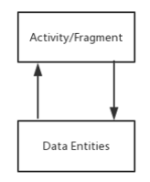
Activity里,包含了MVC中的VC.这种只适用于demo的写法,肯定不适合庞大的项目
敏捷开发,是有门槛的,为了速度,而牺牲质量导致架构失控,代码混乱,最后只能重构,不但影响后续开发,也给别人留坑.在没有经验的时候，多花点时间保证代码质量还是十分重要的。

软件设计的5大原则:
开闭原则:对拓展开放,对修改关闭
替换原则:父类可以出现的地方,子类必定也能出现
依赖倒转原则:依赖抽象接口,而不依赖实体
接口隔离原则:使用多个隔离的接口,好于使用单个全功能接口
最少知道原则:实体间尽可能的少相互影响,保持实体的相对独立
合成复用原则:尽可能的使用合成的方式,而不是继承

稍稍成长起来的菜鸟,知道此时会把与界面无关的方法,放到一个工具类里.如对log的封装,字符串的封装.网络的请求和响应一般是用第3方库来做,将这部分封装起来,以便后期更换网络库
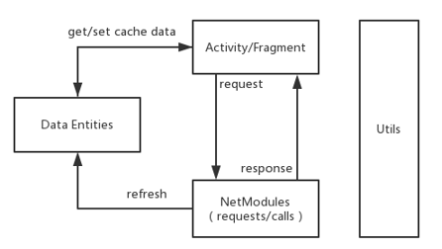
这样还是有问题,utils可以用来存放完全无关的通用方法,但一些和view或model有那么些联系的方法,如获得数据的检查,下拉刷新,分页加载,是否使用缓存.这些显然不能放javabean,但放activity也不太合适,这样只会让负责的职责不明确,模块功能不清晰
对于这些,我们需要一个manager来改良.让它来协调缓存与网络调用
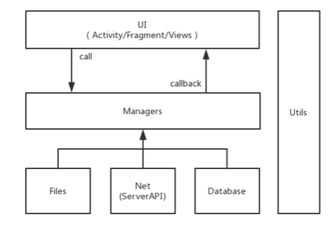
通过Manager的封装，可以将整个应用分为三层：UI，Managers，NetModules。注意所谓分层并不是随便分几个package而已，而是有严格的职责和权限划分的，即每层都各有其职，每一层都向上层提供接口，封闭细节。比如UI层向Manager发起数据请求，并不需要关心Manager使用的是缓存还是网络请求，也不需要关心网络请求如何封装的报文参数。只需要根据Manager提供的接口参数发起请求，即可获得数据。

上面只是简单的框架,属于框架中的demo

Github提供了很多有用的库,他们为了适用,框架都做得不错,可以参考

在应用框架搭建中常使用的第三方框架：
内存泄漏分析：LeakCanary
基础网络库：OKHttp3
JSON序列化/反序列化：Gson
异步网络调用框架：volley、Retrofit2，如果选择Retrofit的话一般是配合RxJava来使用的
组件间通信：EventBus
图片框架的话，如果应用对图片管理的需求并不高，用Glide，如果经常加载图片或者说要做图片处理则使用Fresco。

包划分:
一般应用的包结构划分有两种，一种是按组件类型划分，比如activity， fragment，widget，util......另一种是按业务场景划分，比如home(应用首页)，usercenter(个人中心)，settings(设置)......两种划分方式各有优劣。不过这样的划分建议只针对UI层，第二种划分方式建议只放业务场景相关的页面和专属工具类，以免导致整个包结构混乱。
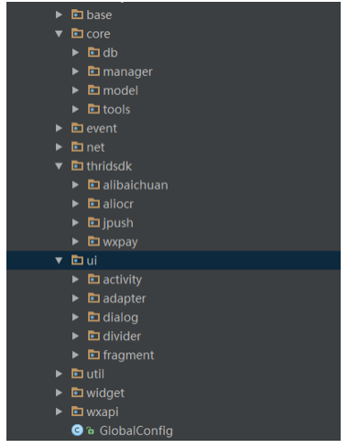
GlobalConfig | 应用全局的一些配置参数
base | 应用基本组件的一些基类
core | 应用核心层，包含Manager、DatabaseHelper、JavaBean对象等
event | EventBus 用于派发的事件类定义
net | 应用网络层，包含Retrofit的异步调用的封装，网络异常定义，Session/Cookie的管理等，得益于Retrofit对Gson的集成，在使用Retrofit进行Http请求时可以直接拿到反序列化的Java对象，因此网络层也承担了JSON解析的工作。
thirdsdk | 绝大部分第三方SDK能作为Module集成的我都会作为Module集成，一方面是保证了三方SDK的独立性，方便复用到其他项目，另一方面也使得App主工程更为干净，降低维护成本，实在对App工程依赖太高的SDK(比如推送实现需要根据推送信息打开某个页面)，则放在thirdsdk包中方便管理。
ui | 无需赘述，UI层相关
util | 项目相关工具类
widget | 项目相关自定义控件
整个Project结构如下：
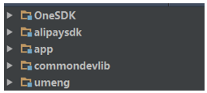
总的来说就是能用Library的尽量用Library，减少App主工程中的项目无关资源，所有项目无关的工具类和自定义控件全部存放在commondevlib这个module里面，

基类的编写:(可复用)
一般Activity，Fragment，Dialog等基本组件都会编写基类继承，用以实现一些共有的功能，对于有特殊功能的部分组件可以再编写二级基类集成自一级基类，建议不要超过三级。编写基类可以解决一些很经典的问题，比如在页面层级很深的时候怎么退出应用回到桌面，自己编写Activity栈的行为会使Activity的引用被长期持有从而导致内存泄漏。如果Activitiy继承自基类的话就可以解决这个问题：利用BroadcastReceiver或者EventBus发送广播，通知所有未被销毁的Activity finish。

关于Manager层，需要明确的一点就是Manager是UI无关的。不需要Manager对UI做出任何操作，哪怕是弹一个Toast。Manager层主要负责根据上层的请求协调内存缓存，数据库、文件缓存和网络调用，根据数据模型来划分Manager的，比如一个应用的User模型一般是只有一个的，那么就可以建立一个单例模式的UserManager来管理User，不过这样也会有问题，即假如User的数据很多，UserManager又会变得非常庞大，而且很多数据是一次性使用的，并不需要与User一样长期存储(再次打开页面需要重新请求网络)。因此后期我的做法是需要长期存储、关联度高、被全局使用的核心数据模型（User，购物车等）编写在一个Manager，其它数据单独编写Manager（如用户订单数据，收藏等），而一些工具型接口单独编写一个Manager。
对于Manager来说，编写基类也是必要的，比如对分页加载的处理，可能每个项目分页加载数据的逻辑不同，这里我仅以我目前使用的分页加载逻辑作基类编写示例：
服务端返回分页数据为
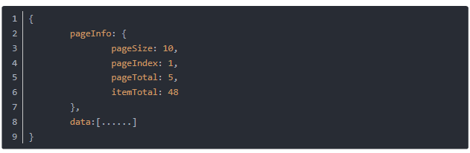
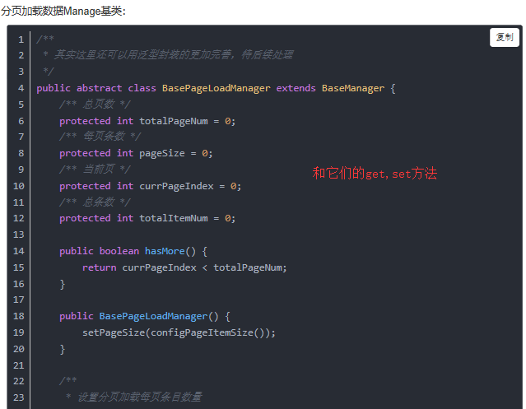
剩下的工具模块大部分来源于代码的积累，定制控件也是项目针对性比较强的，关于数据库部分，如果项目比较简单，对数据库缓存的依赖不高，那么自己在DatabaseHelper的基础之上实现一些简单的增删改查即可，如果依赖较高的话，可以考虑集成ORM框架，比如GreenDAO。

网络模块:
这一个部分的项目针对性和框架针对性都比较强，整个数据请求的封装和返回数据的解析，都依赖于服务端的接口设计，使用volley、Retrofit或者自己封装实现的网络模块样子也大相径庭，可以在后面针对常用的框架单独讲，这里总结一下网络模块主要要做的事情：
封装请求参数，将其转换为服务端所需请求数据(XML、JSON、form表单等)
解析返回数据，将其转换为Java对象返回上层
统一处理异常，包括三类异常：服务端定义的返回异常（登录失效，参数错误等），Http请求异常（404，500等），客户端本地的异常（请求超时，数据解析错误等）
Cookie/Session缓存
上传，下载等需求的支持
. ....
其实如果能够为框架选定确定的网络模块，那么在此基础之上还可以积累相当的项目无关代码

最后,将完全项目无关的类,utils,抽离出来,组成module.

整体结构划分
整个框架模块的核心思路就是把一个项目分成至少两部分：app工程模块（app）和框架模块（framework），app module主要是一个app的业务实现，比如UI，接口实现，第三方SDK集成相关组件，项目的自定义View和自定义组件等，而框架则要尽可能的做到项目无关，提供app模块所需通用工具类，部分封装的功能则通过基类供app工程的业务组件类继承来实现。最终期望实现的效果是新建一个项目时，导入框架模块，继承框架基类，即享受框架提供的全部功能，大幅减少框架搭建的工作量。
整个模块的效果图如下：
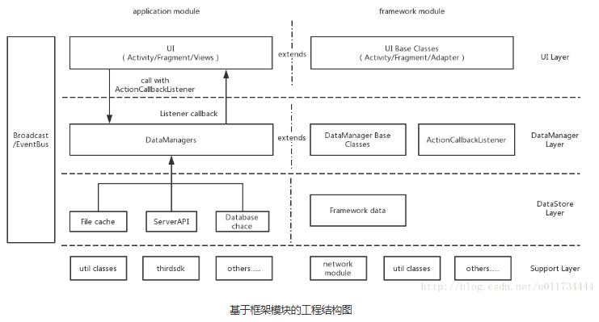
这样规模的框架必然会涉及到第三方库的选择，比较常见对框架影响比较高的有，网络调用库，比如Retrofit、volley还是其他；异步处理库如RxJava；组件间通信如EventBus。这些库的使用必然是框架层面的，会直接影响到框架模块对于不同功能的封装，而且根据使用的架构模式（MVC/MVP/MVVM），框架的结构也会有所不同，因此我自己准备将框架封装为若干版本以供使用

https://blog.csdn.net/u011734444/article/details/54861639

根据最近的趋势看，native app至少是国内的native app，大部分正在变得平台化，即针对某一项或者某几项业务而开发的app将会越来越少，大部分都由WebApp和微信公众号取代；有开发原生App需求的公司，大部分都是以其核心业务为主干，将移动客户端作为其在移动端的业务承载平台。对于开发者来说，这样的趋势就将会考验应用架构的可扩展性，组件化/插件化的移动端架构预计在未来将会为更多公司在开发App中首先选择。不过这类架构相对而言面向的层次更高，对于应用的每个业务模块，基础的架构设计还是行之有效的。

